采取支持性策略后的效果——9月

常州市新桥中心幼儿园 徐艺心

1.擦嘴巴

【前期效果】

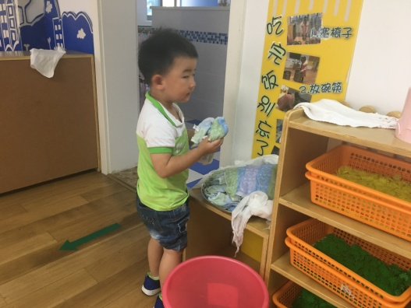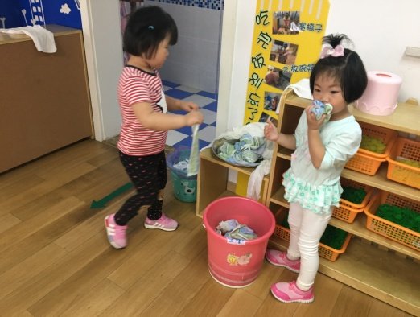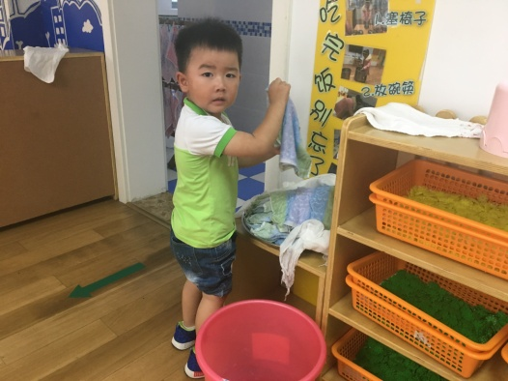

【后期效果】

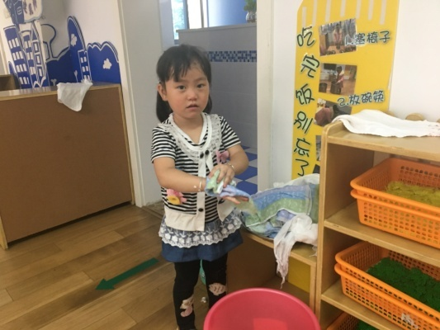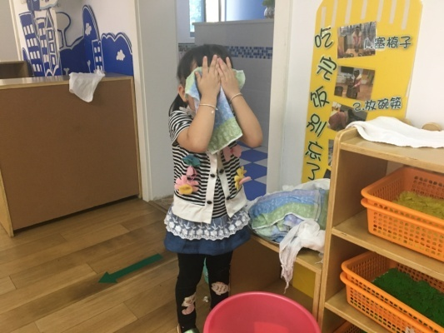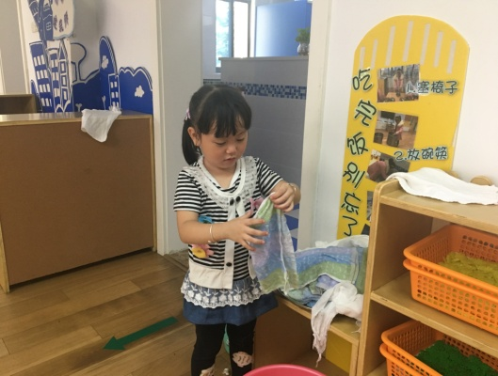

**图片说明：**在没有具体讲述擦嘴巴方法的时候，很多宝宝都是抓一沓毛巾，揉成球，在嘴巴上抹两下就将毛巾扔进了桶里，嘴巴没擦干净，小手也同样还是脏兮兮的。根据孩子的这一现象，我们将擦嘴巴这个宝宝每天都要进行的生活活动编成了一个儿歌：“小毛巾（小餐巾）手中托，捂住嘴巴擦一下。折一折，变小了，小嘴周围仔细擦。脸蛋小手都擦遍，毛巾送到桶里边。” 自从有了这个有趣的儿歌，主动来擦嘴巴的孩子变多了，而且擦的更仔细了呢！

2.餐后看书

【前期效果】

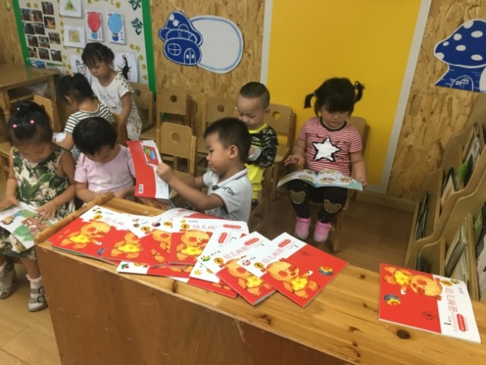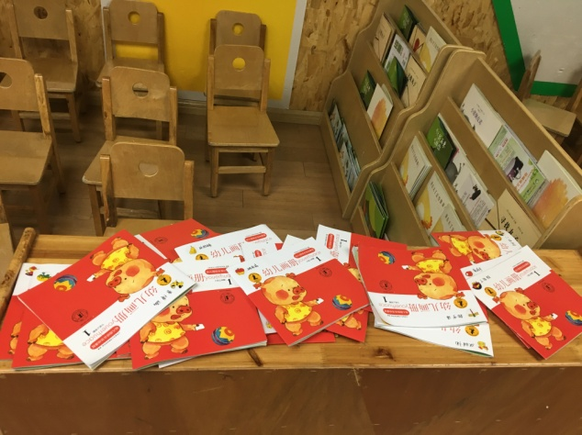

【后期效果】

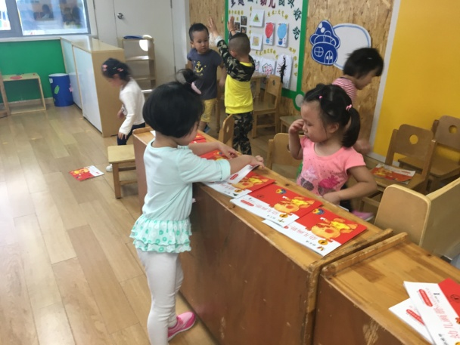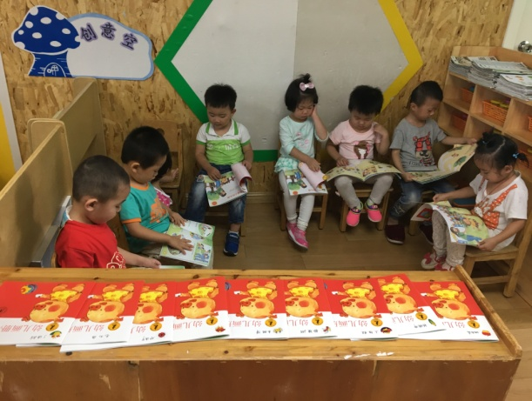

**图片说明：**采用情境性的语言引导幼儿。刚开始宝宝们都还不会看书，更不懂得整理，老师将一摞书整齐的书放在教室后面的柜子上，可是宝宝们都想找有自己标记的书，所以经常把书翻得乱七八糟，不但找不到书，也不方便整理。发现这一现象之后，我们跟宝宝讲：“宝宝们都想和贴有自己标记的小书做朋友，那怎样快速找到自己的那一本书呢？我们一起来给小书排排队吧！就像宝宝们排队一样，一个一个靠靠紧，小标记就在小书的最上面哦，宝宝只要仔细观察，既可以拿到自己的书宝宝，还可以不把小书排的队伍弄乱哦！”

3.擦手

【前期效果】

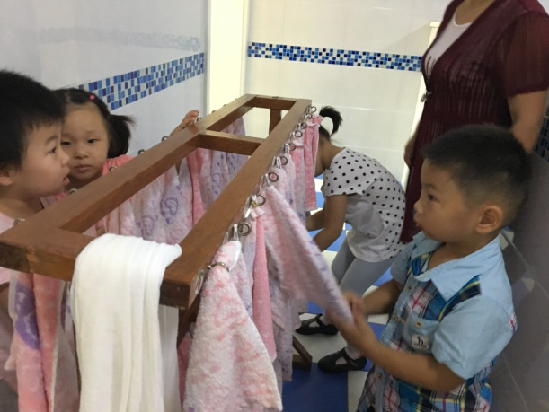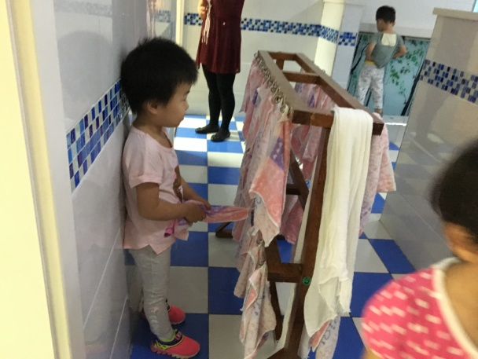

【后期效果】

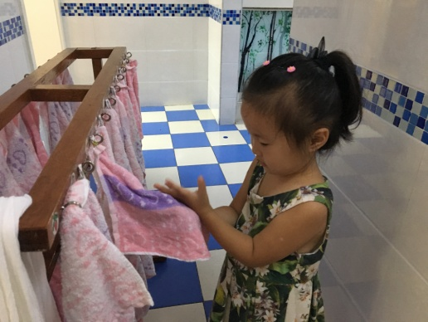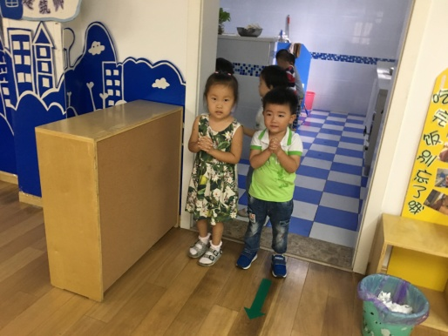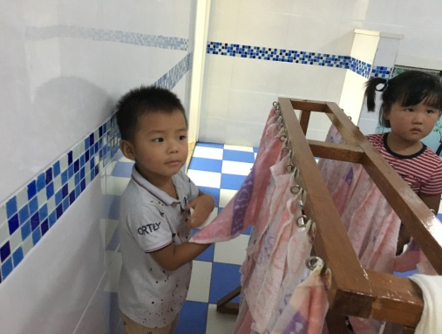

**图片说明：**在没有强调擦手方法之前，宝宝们擦手都是两手握紧毛巾，握一下就算擦好了，有时候由于拉扯太用力，还会把毛巾扯下来，小班孩子手部精细动作发展还不是很好，也无法自行将毛巾挂上，小手没擦干，一路甩着走出去，地上也经常会有很多水。考虑小班孩子的年龄特点，我们也为擦小手编了一个儿歌，易于孩子记忆：“找到小标记，托起小毛巾，擦手心，擦手背，换只小手擦手心，擦手背，开好大炮回教室。”